班级动态
2025.4.21
一、早晨入园
应到29人，实到28人，缺勤人数：1人，缺勤人：张子俊。今天大部分幼儿都能按时来园，能有礼貌地和老师打招呼。

二、户外活动
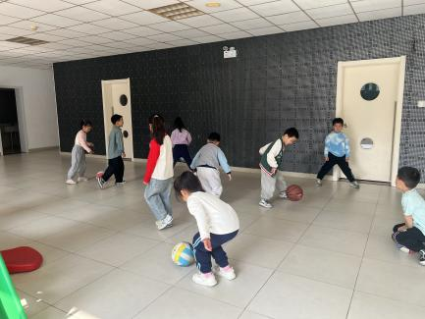
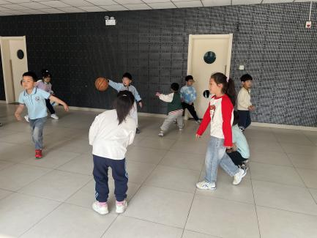
今天我们玩了大厅区，孩子们在游戏中孩子们达到了一定的运动量，并及时补充水分并适当地休息。
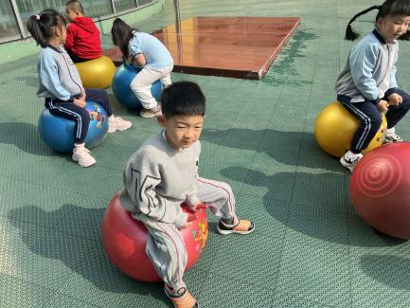

三、点心时间
户外活动，孩子回到幼儿园进行自主点心，他们能有序地洗手、拿杯子、倒牛奶、吃点心，基本了解了点心的每个环节和顺序，并在提醒下有序地做好每件事情。
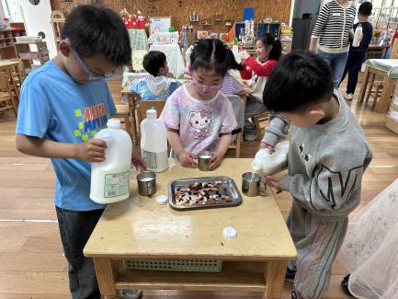
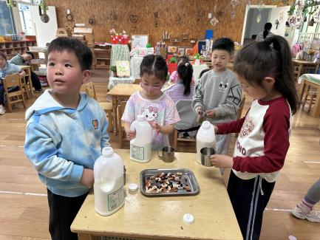
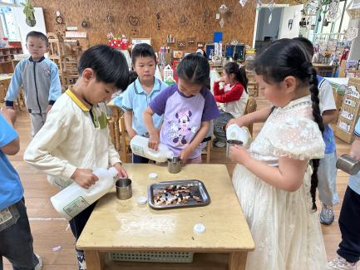

四、集体活动
今天的语言是《长大了做什么》
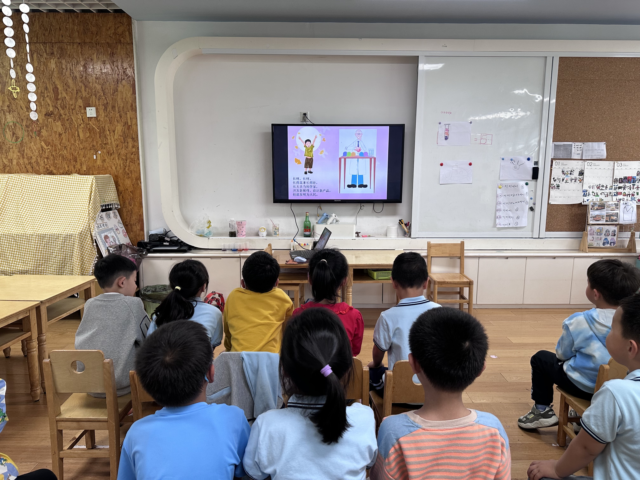
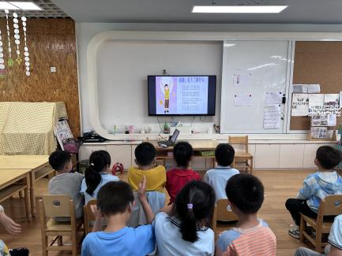
《长大了做什么》是一首内容简单，意蕴深刻的诗歌，诗歌运用童谣般活泼流畅的语言呈现出孩子们对于长大后所从事职业的期许。本次活动以生动形象的图片为载体，引导幼儿理解、朗诵诗歌内容，并在原有的基础上，尝试创编，萌发幼儿对于自己未来职业的憧憬之情。
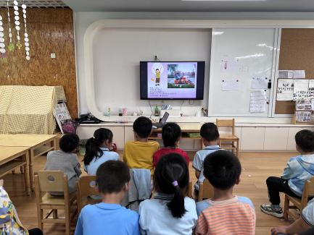

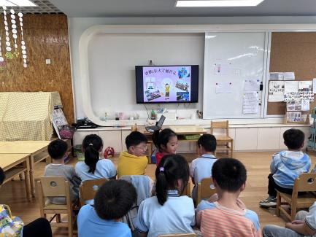
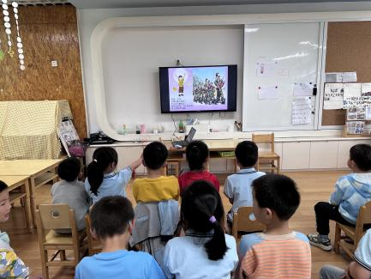

五、区域游戏
集体活动后，孩子们根据自己的区域游戏计划进行区域游戏。
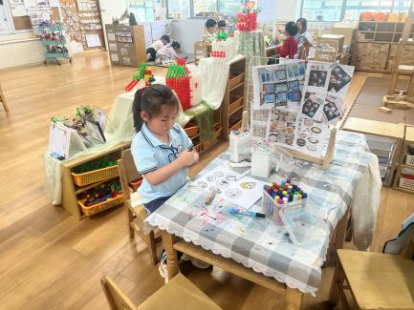
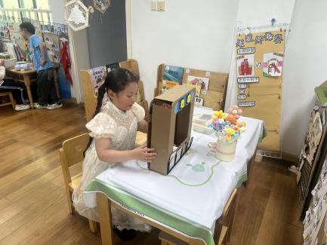
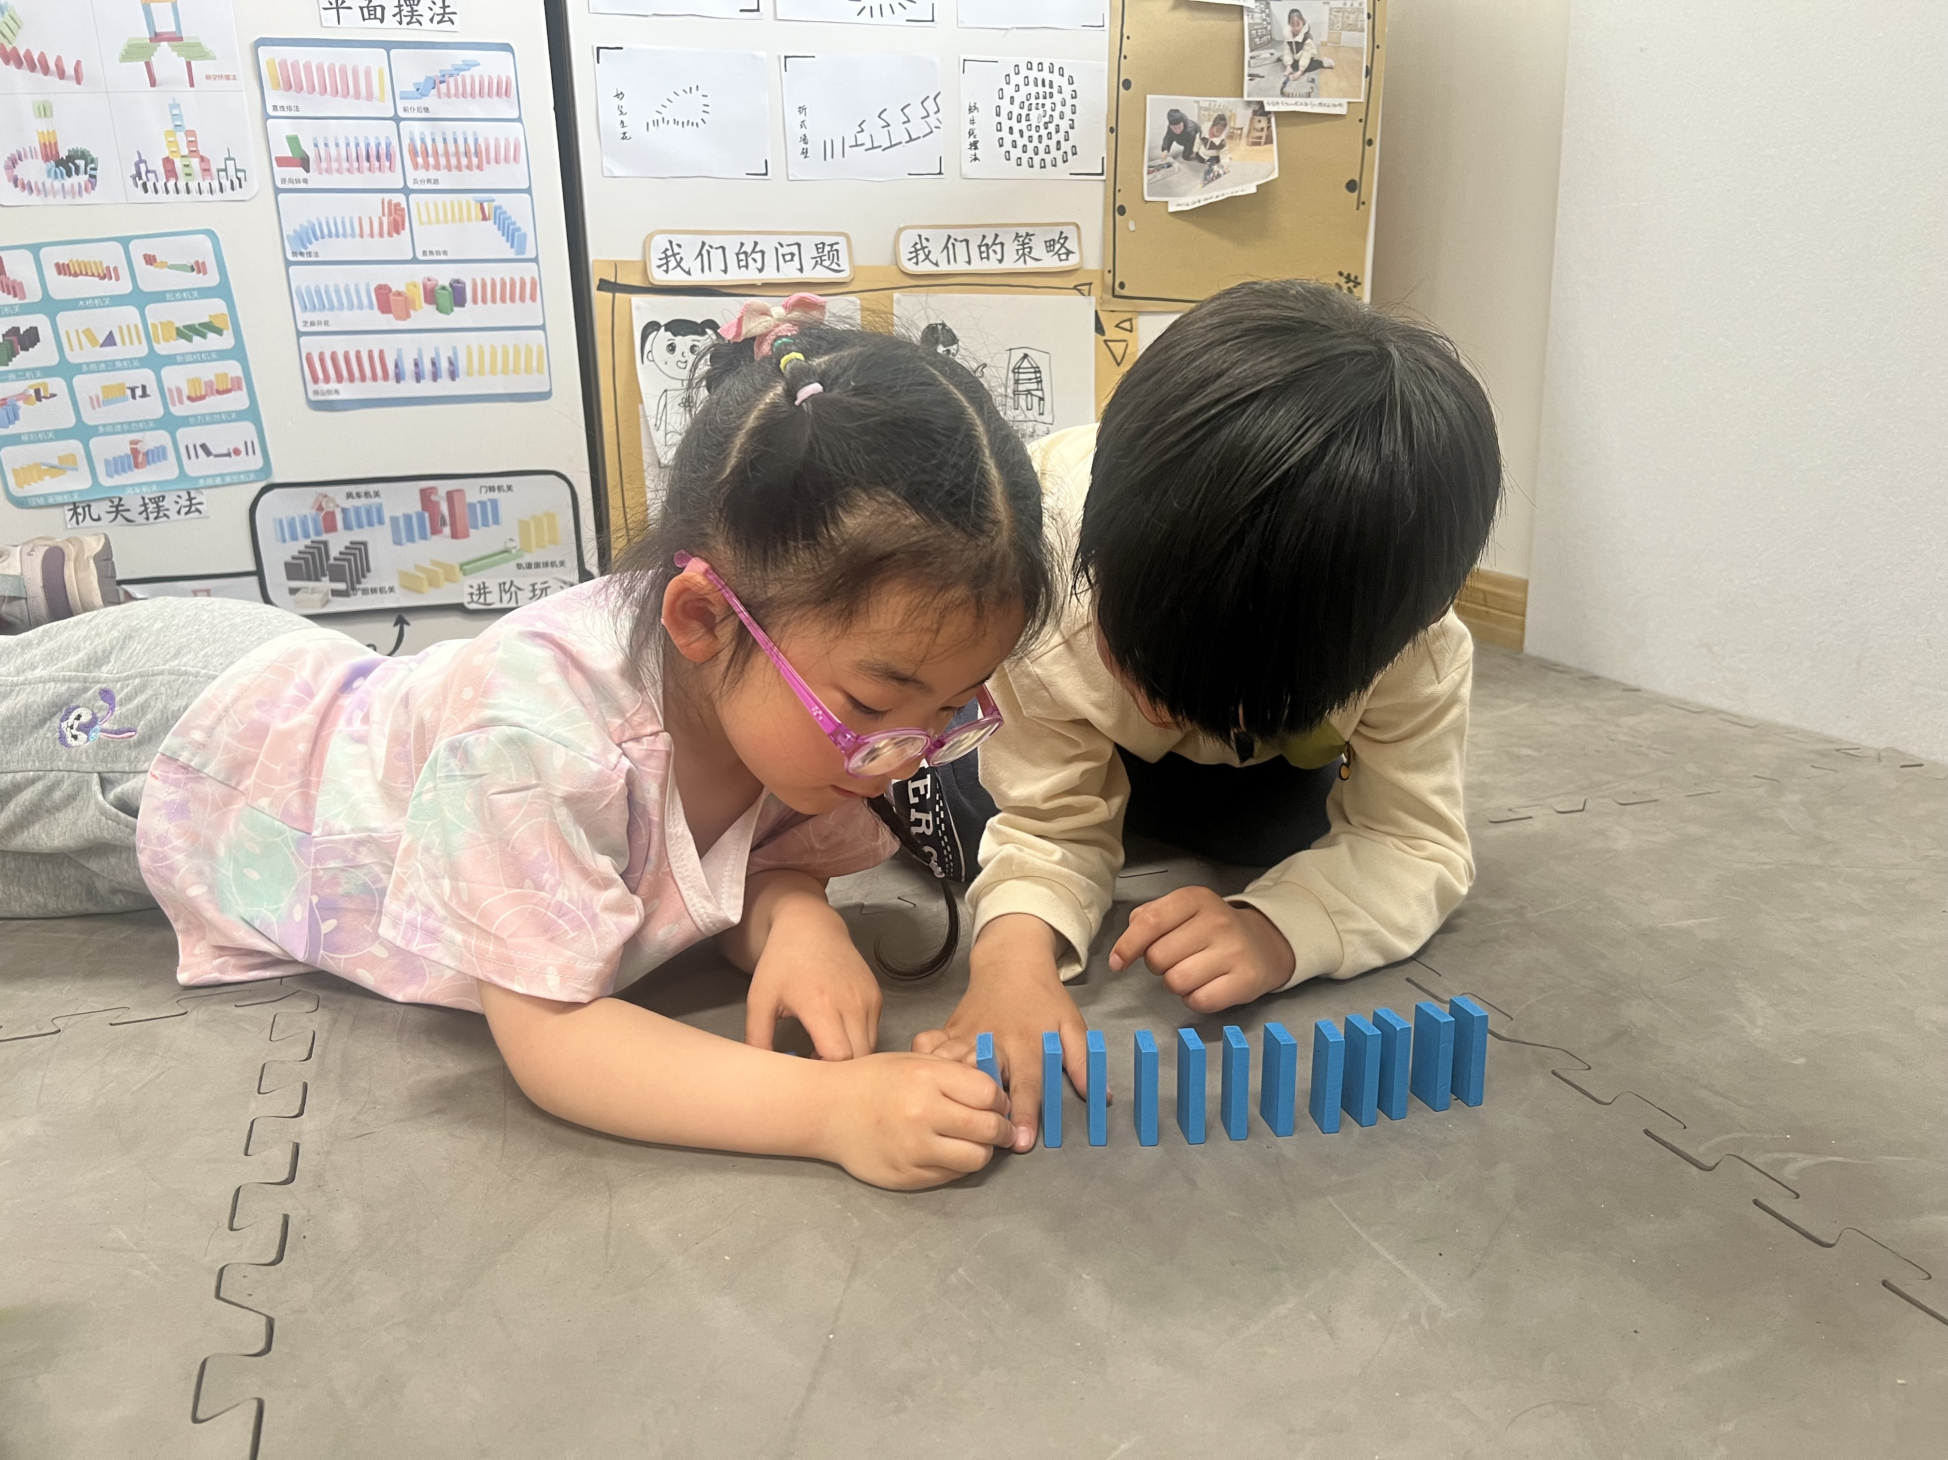

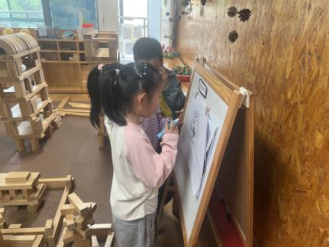
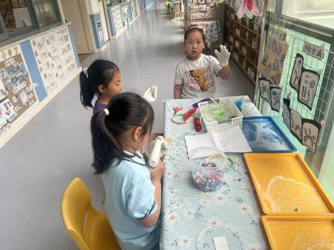
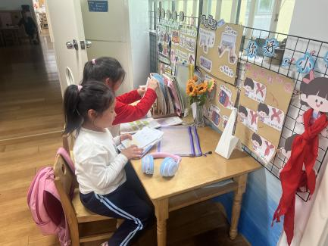

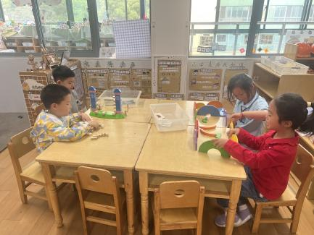
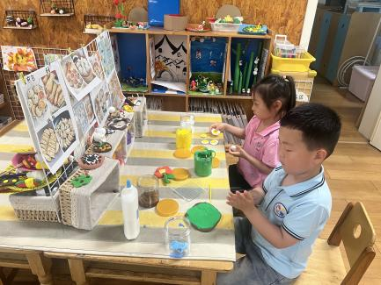

六、请您配合
1.被子带回去洗洗晒晒后，被套要套正确哈，今天有2条被子的被套是套错的，小细节注意一下。需要更换薄被子的及时更换！
2.感冒咳嗽比较严重的建议在家休息！
3.一年一度的幼儿“六一”体检又要开始啦！本次体检由新桥街道社区卫生服务中心专业的医生团队，入园为幼儿进行免费体检。体检时间：4月23日（滨江园区）；体检项目：内科、外科、口腔科、氟离子防龋齿、血常规、视力筛查、心理行为发育评估检查。具体注意事项，大家可以关注公众号推文哦！

